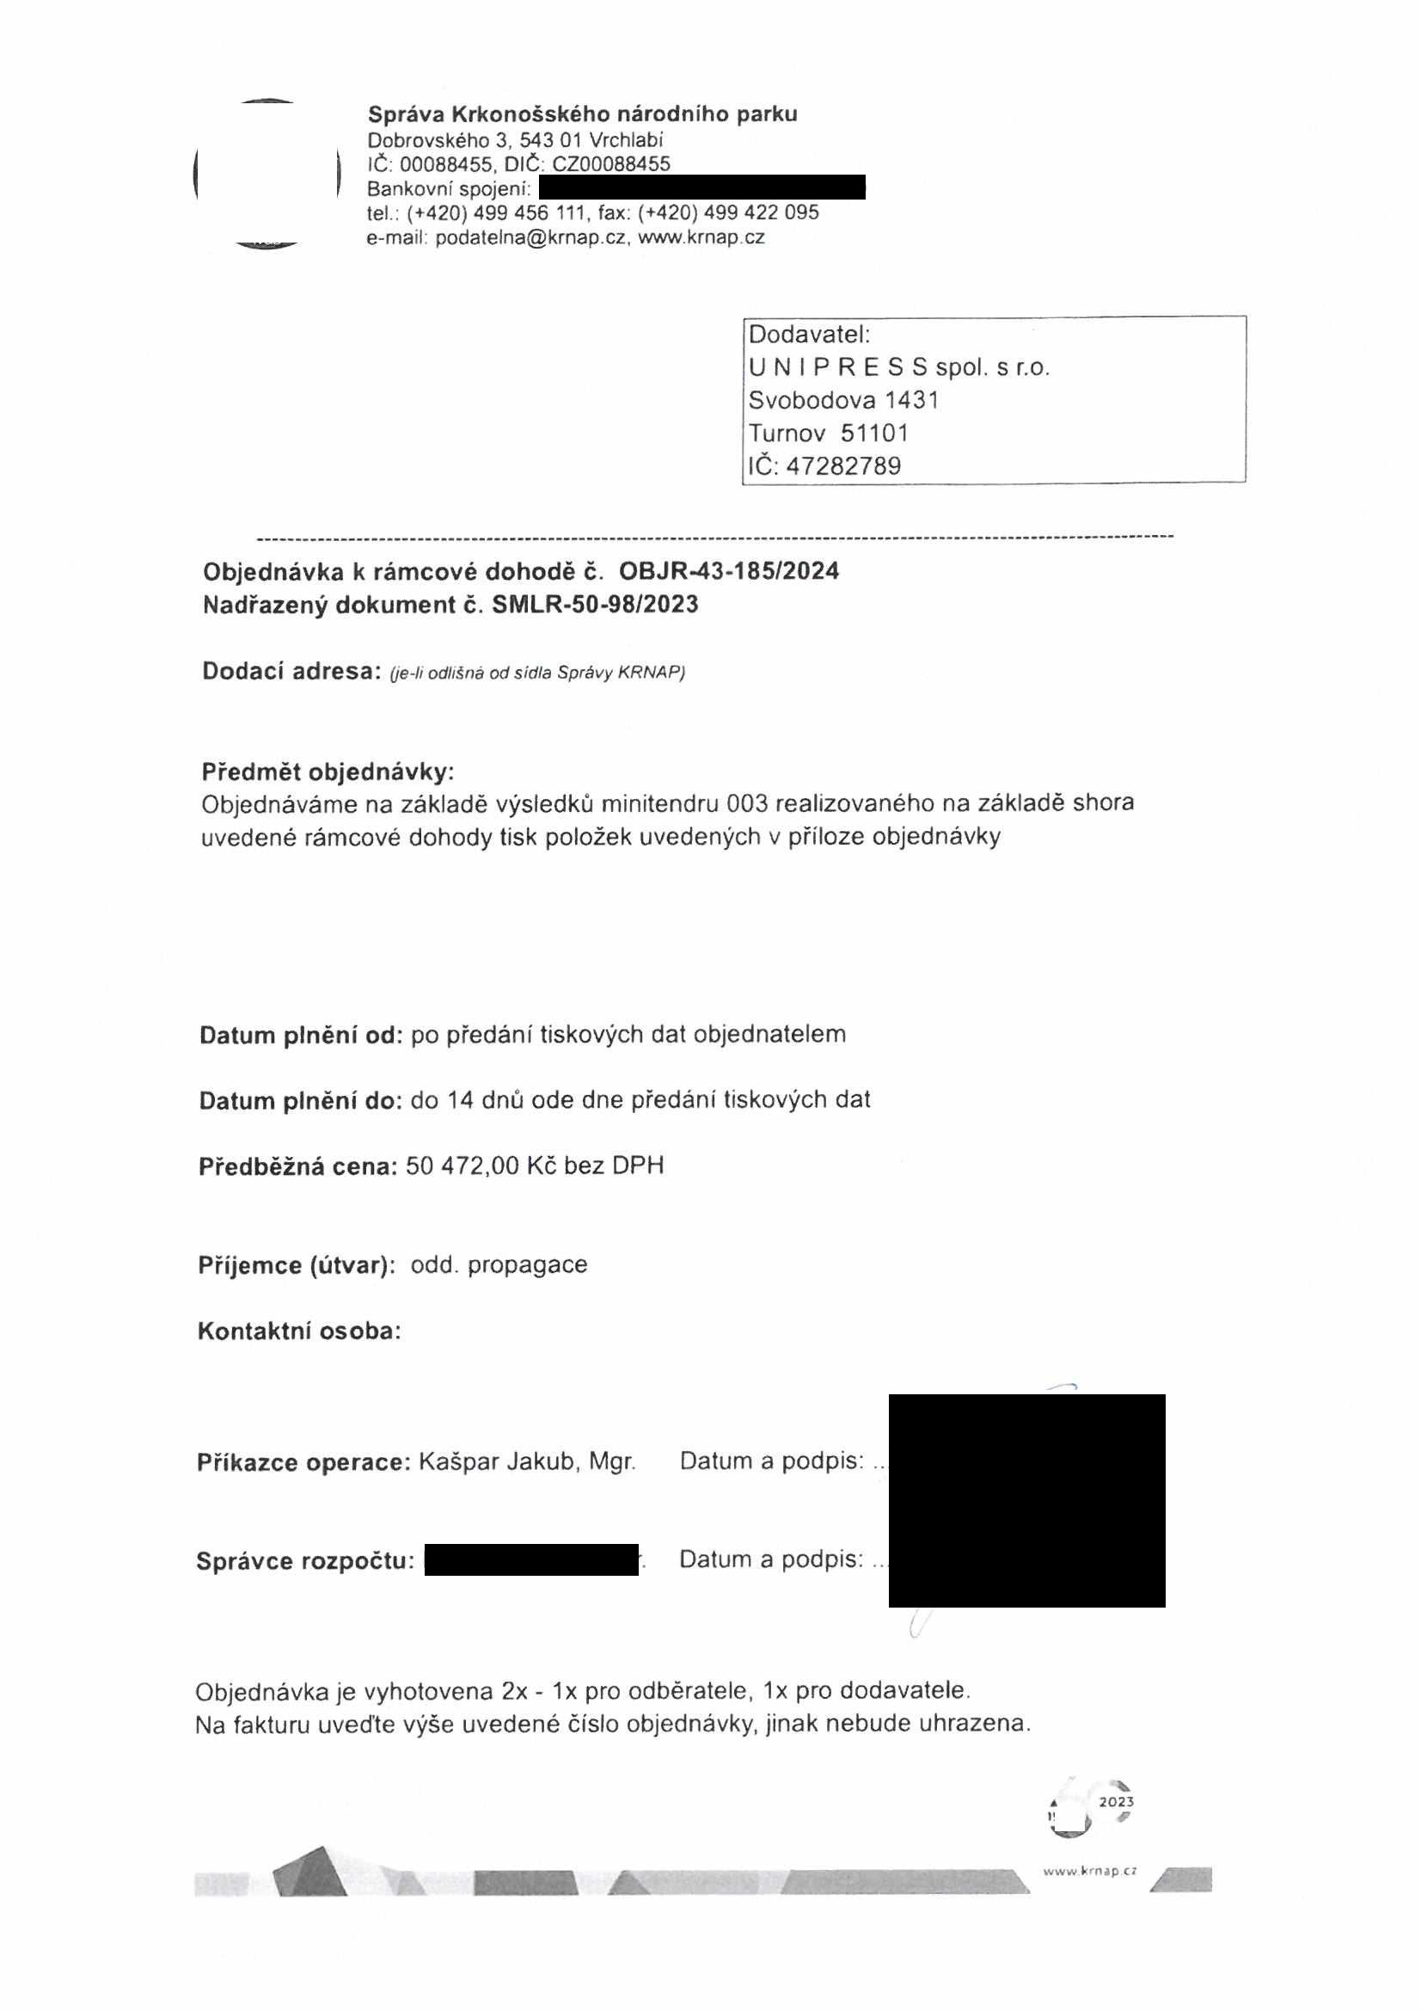


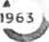

Správa Krkonošského národního parku
Dobrovského 3, 543 01 Vrchlabí IČ: 00088455, DIČ: CZ00088455
Bankovní spojení:
tel.: (+420) 499 456 111, fax: (+420) 499 422 095
e-mail: podatelna@krnap.cz, www.krnap.cz

Dodavatel:
U N I P R E S S spol. s r.o. Svobodova 1431
Turnov 51101 IČ:47282789

Objednávka k rámcové dohodě č. OBJR-43-185/2024 Nadřazený dokument č. SMLR-50-98/2023

Dodací adresa: (je-ii odlišné od sidia správy krnapj

Předmět objednávky:
Objednáváme na základě výsledků minitendru 003 realizovaného na základě shora uvedené rámcové dohody tisk položek uvedených v příloze objednávky

Datum plnění od: po předání tiskových dat objednatelem Datum plnění do: do 14 dnů ode dne předání tiskových dat Předběžná cena: 50 472,00 Kč bez DPH

Příjemce (útvar): odd. propagace

Kontaktní osoba:

Příkazce operace: Kašpar Jakub, Mgr. Datum a podpis:

Správce rozpočtu: . Datum a podpis:

0
Objednávka je vyhotovena 2x - 1x pro odběratele, 1x pro dodavatele.
Na fakturu uveďte výše uvedené číslo objednávky, jinak nebude uhrazena.

202 J

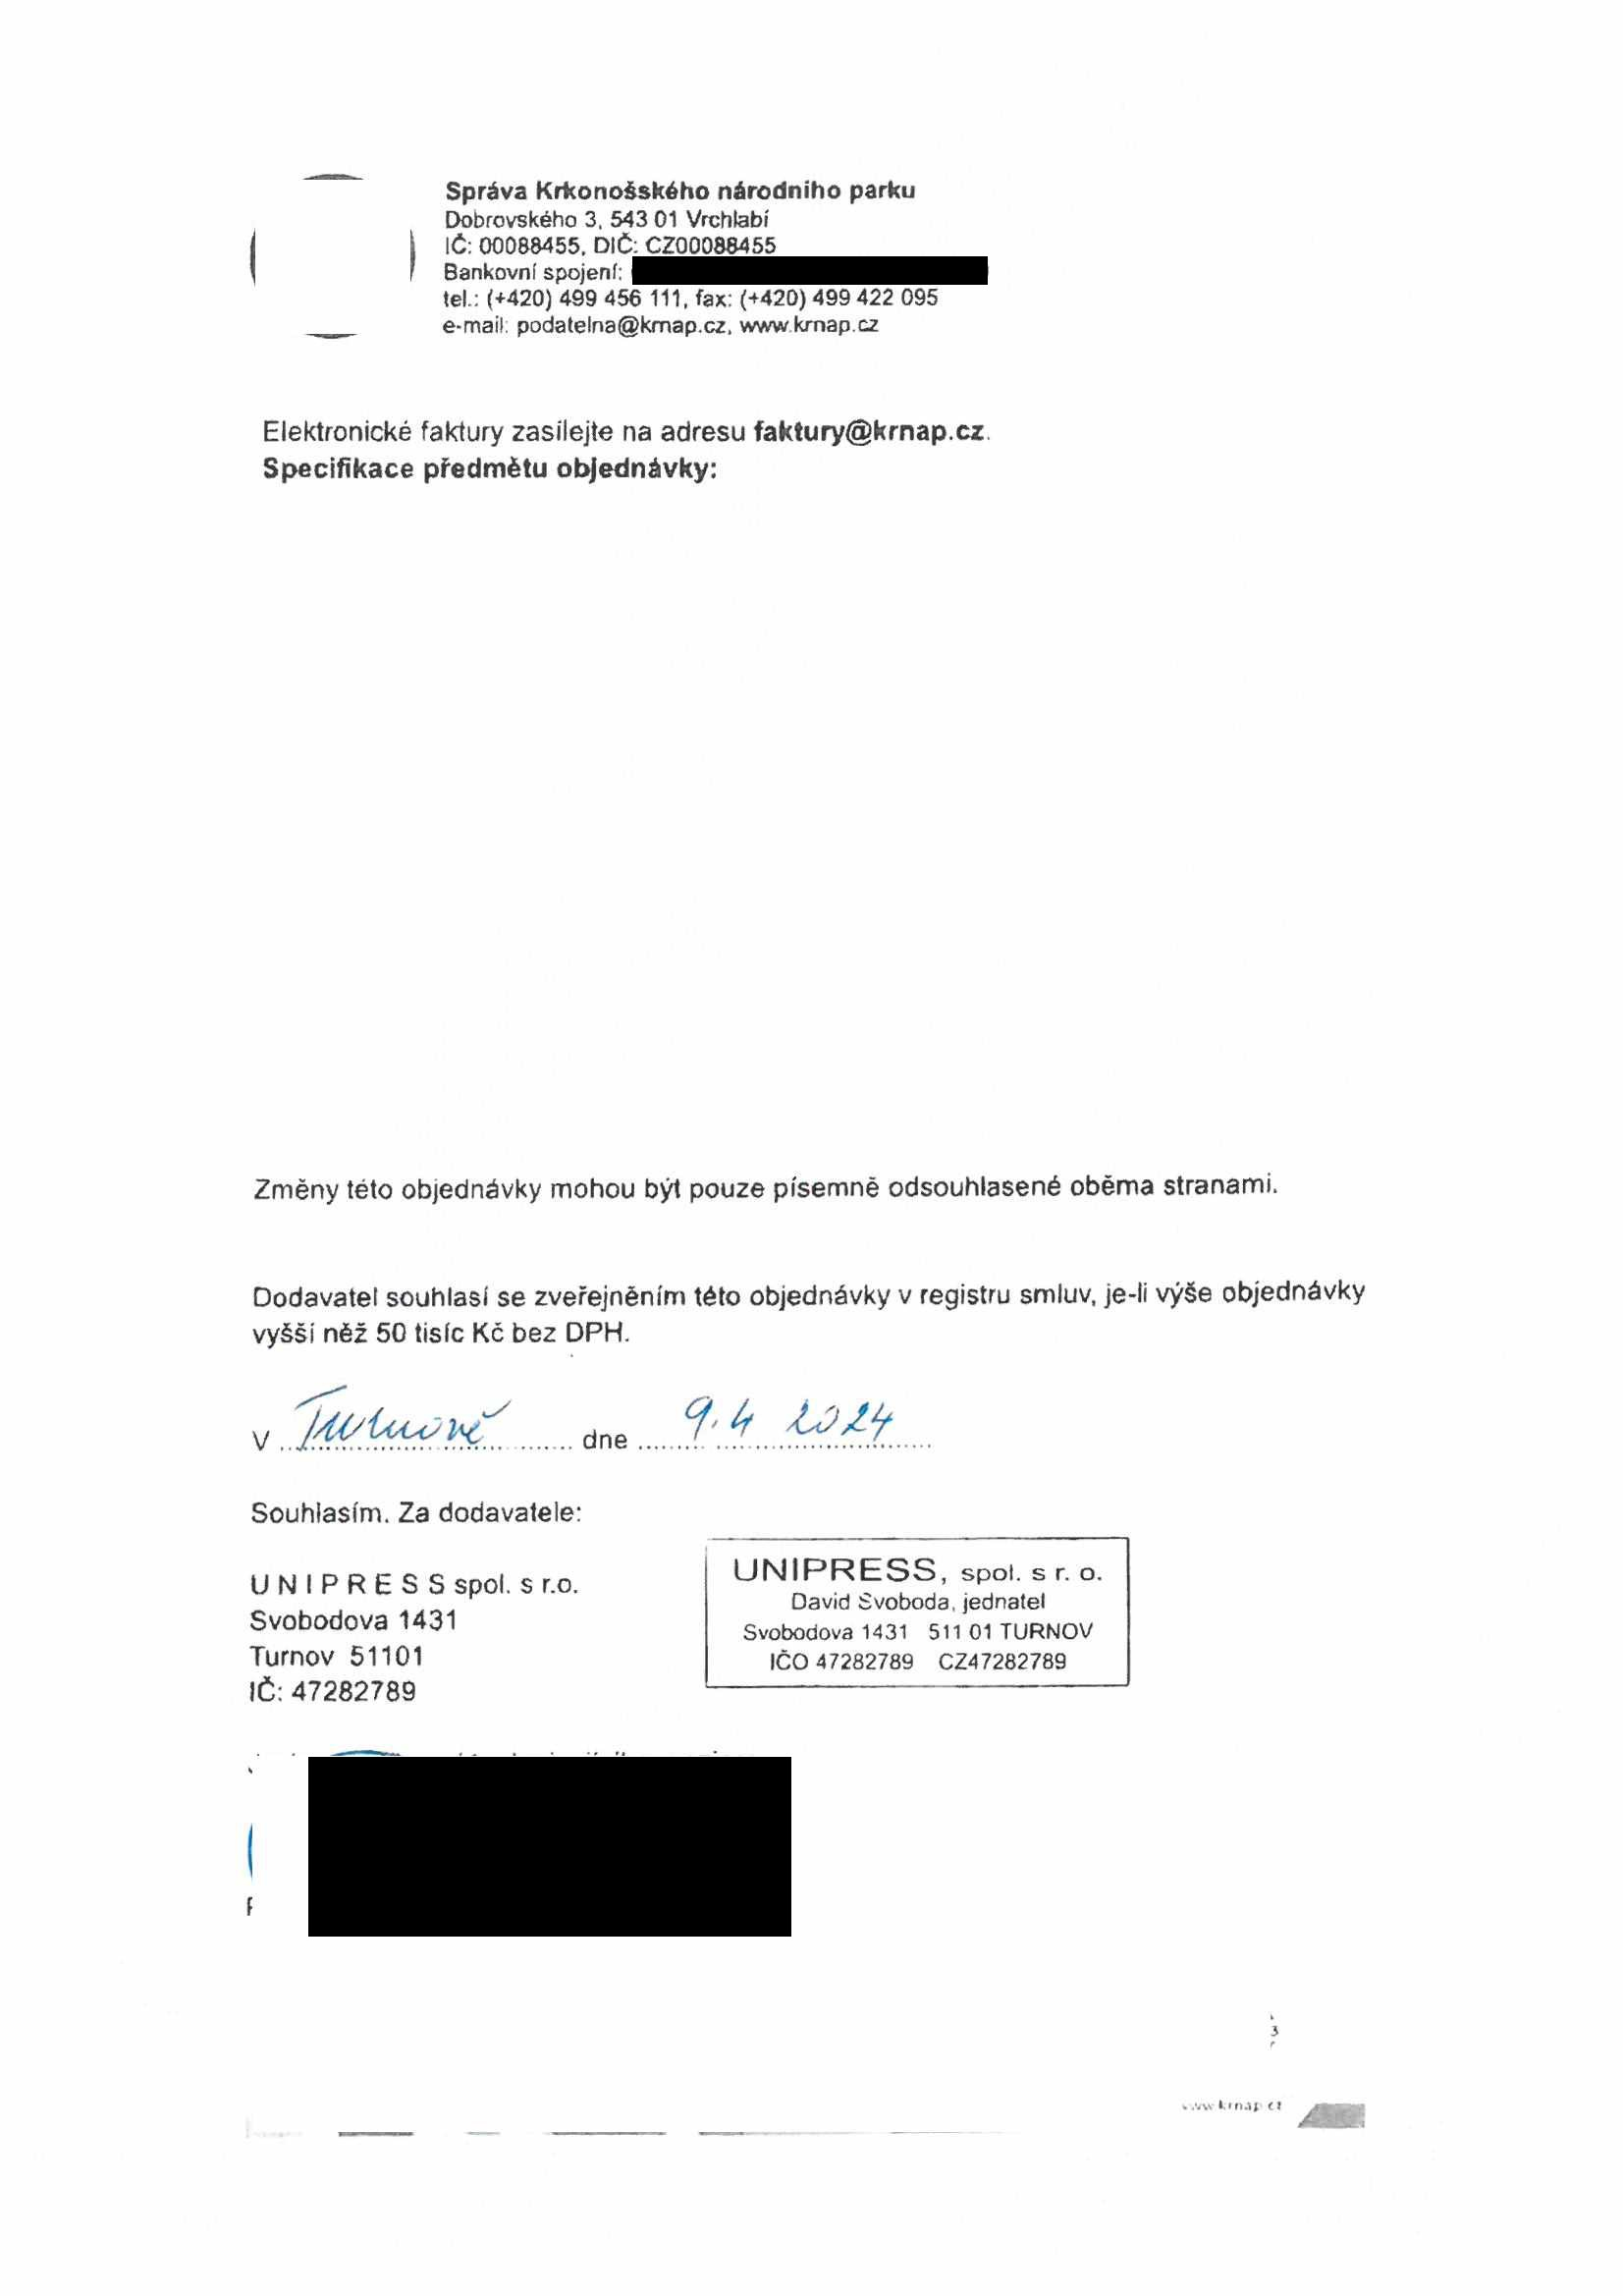

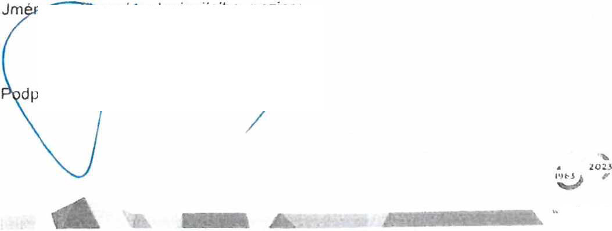

Správa Krkonošského národního parku
Dobrovského 3, 543 01 Vrchlabí IČ: 00088455. DIČ: CZ00088455
Bankovní spojení:
tel.: (+420) 499 456 111, fax: (+420) 499 422 095
e-mail: podatelna@kmap.cz. www krnap.cz

Elektronické faktury zasílejte na adresu faktury@krnap.cz Specifikace předmětu objednávky:

Změny této objednávky mohou být pouze písemně odsouhlasené oběma stranami.

Dodavatel souhlasí se zveřejněním této objednávky v registru smluv, je-li výše objednávky vyšší něž 50 tisíc Kč bez DPH.

V dne .fy

Souhlasím. Za dodavatele:
U N I P R E S S spol. s r.o. UNIPRESS, spol. s r. o.
David Svoboda, jednatel
Svobodova 1431 Svobodova 1431 511 01 TURNOV
Turnov 51101 IČO 47282789 CZ47282789
IČ:47282789

•W I.ÍIUI (I

Příloha í 1 Výzvy k podáni nabídky - Technická specifikace, položkový ceník

Cena za položku celkem
Číslo Měrná jednotka Množství Jednotková cena
položky Označeni položky k Usku Specifikace tiskoviny (MJ) MJ (v Kč bez DPH) (za stanovení
množství MJ)
v Kč bez DPH

Formát 168x230 mm, Rozsah 88 stran ♦ obálka
1 Opera Corconlica 4 strany. Barevnost 4/4 knižní blok ♦ 4/1 ze cmyku obálka ks 400 62,13 24 852.00
Vazba V2 PUR, Obálka 1/0 lamino lesk, Vnitřní listy
křídový papír 90g FSC; Obálka křídový papír 250g FSC

Vizitky 10 jmen x 200 kusů
2 (položka C 5 pfllotiy rámcově Formal 50x90 mm Tisk 2/0 Papír Recykl EKO 250 g naklad 1 výtisk 2 1 760,00 3 520.00
dohody) 2000 ks/1 výtisk

3 Dětský pas Formal 70x160 mm Rozsah 24 stran Tisk l/l
BO 80/90 g ks 10 000 2.21 22 100.00

Cena celkem (v Kč bez DPH) 50 472,00

Termín dodáni: do 14 dnu ode dne předáni tiskových dal

David Digitálně podepsal David Svoboda
Svoboda Datum: 2024.03.22
09:12:15 +0V00'
